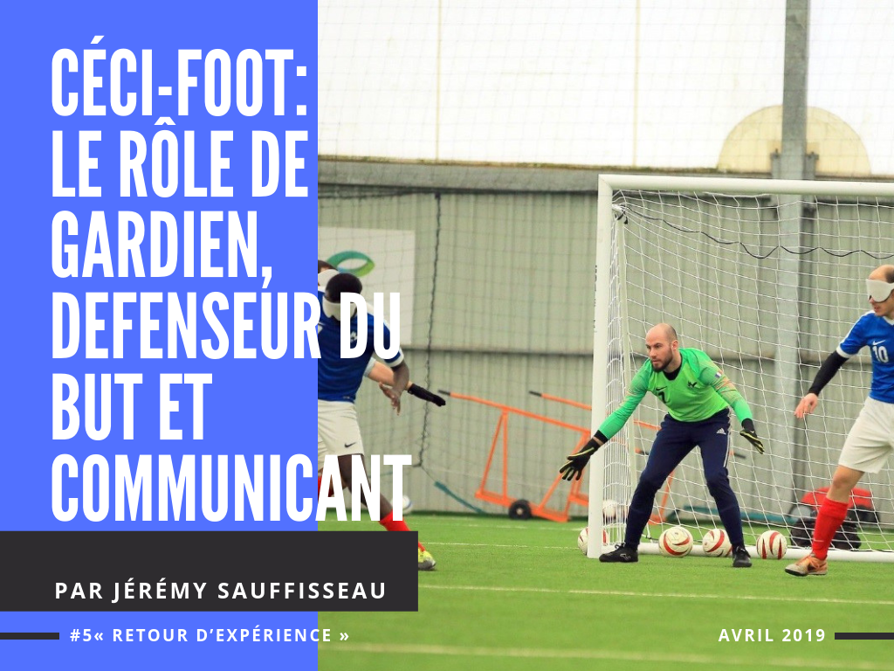
Titre : « Le rôle du gardien, défenseur du but et communicant », par Jérémy Sauffisseau.
Photo de Jérémy lors du stage de l’équipe de France à Lens en janvier 2019.

Jérémy Sauffisseau est gardien de but de l’équipe de France de céci-foot depuis 2010. Issu de la pratique du foot à 11 classique, il a été détecté par le staff de l’équipe de France alors qu’il ne connaissait pas la pratique Handisport. Il a été Champion d’Europe en 2011, 6 fois champion de France et 5 fois vainqueur de la coupe de France avec le club des girondins de bordeaux. Comment s’est-il adapté aux spécificités de la pratique Handisport ? Le gardien de céci-foot développe-t-il des compétences particulières ? Comment accompagne-t-il ses défenseurs pour être plus performant ? Le gardien joue un rôle primordial au sein du collectif, à la fois concentré sur son travail et sur les informations à communiquer à ses défenseurs. Retour sur l’expérience de Jérémy.

SOMMAIRE
- Le rôle du gardien (p2)
- La communication avec les coéquipiers (P3)
- L’accompagnement (p5)

- Le rôle du gardien

> Quelles sont les différences règlementaires entre le céci-foot et le foot à 11 par rapport au poste de gardien de but?
En céci-foot, le gardien n’a pas le droit de sortir de la surface de réparation. Cela augmente la difficulté de couvrir les angles de tir ou encore d’anticiper les ballons adverses. La taille des buts est également différente : auparavant, on jouait avec des buts de handball, mais maintenant le règlement a changé, les buts sont les mêmes que ceux utilisés pour le hockey sur gazon (60cm plus long et 30 cm plus haut que les buts de handball). Cela demande beaucoup de réflexes de la part du gardien car les frappes sont réalisées de très près.
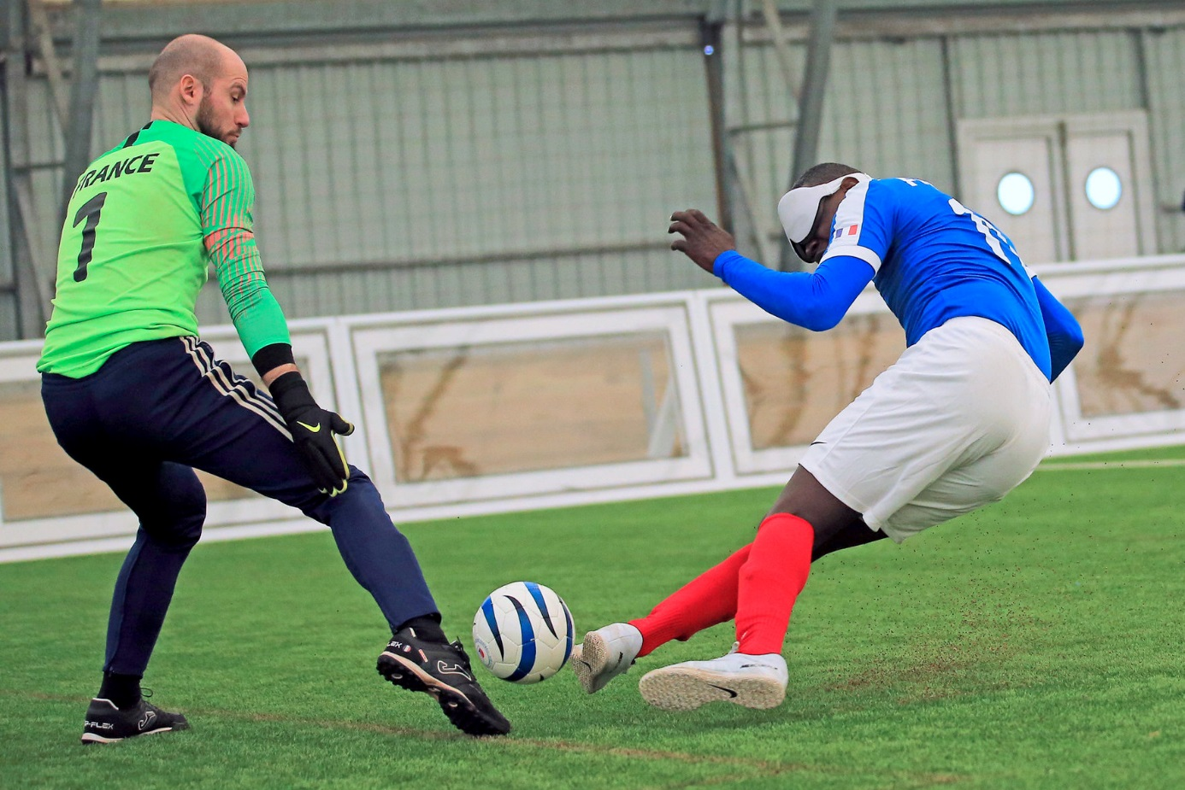

Photo d’une action de tir face au gardien lors du stage de l’équipe de France à Lens en janvier 2019.
> Quel est le rôle du gardien de but au céci-foot ?
C’est un poste essentiel, un rôle complet, encore plus important avec l’agrandissement de la taille de but. La performance du gardien est encore plus importante car il peut y avoir potentiellement plus de buts marqués au cours d’un match.
> Quelles sont les phases de jeu importantes à travailler ?
Avec l’augmentation de la taille des buts, j’adapte ma préparation en travaillant les réflexes et l’explosivité. La relance est également un élément important. Pour cela, nous travaillons les positions des joueurs et les différents types de relances (dans les pieds, dans la course).

La communication avec les coéquipiers
> Existe-t-il des règles pour encadrer les communications entre le gardien et les joueurs de champ ?
Oui. Le terrain de jeu est divisé en 3 zones (défensive, médiane et offensive). Le gardien est autorisé à communiquer avec tous les joueurs, seulement s’ils sont positionnés dans la zone défensive, sinon cela constitue une faute sanctionnée par l’arbitre. Il y a également un guide positionné derrière le but adverse (côté offensif) qui peut donner des informations aux joueurs situés dans les zones médiane et offensive.
> Comment communiquer de façon efficace avec les joueurs de champ ?
Il faut adapter sa communication (son langage et sa façon de le faire), sans utiliser de geste et en utilisant des mots concis et précis, pour permettre aux joueurs d’être réactifs. Il faut également sélectionner les situations qui nécessitent un complément d’informations verbales (informations sur les distances ou le placement des autres joueurs).
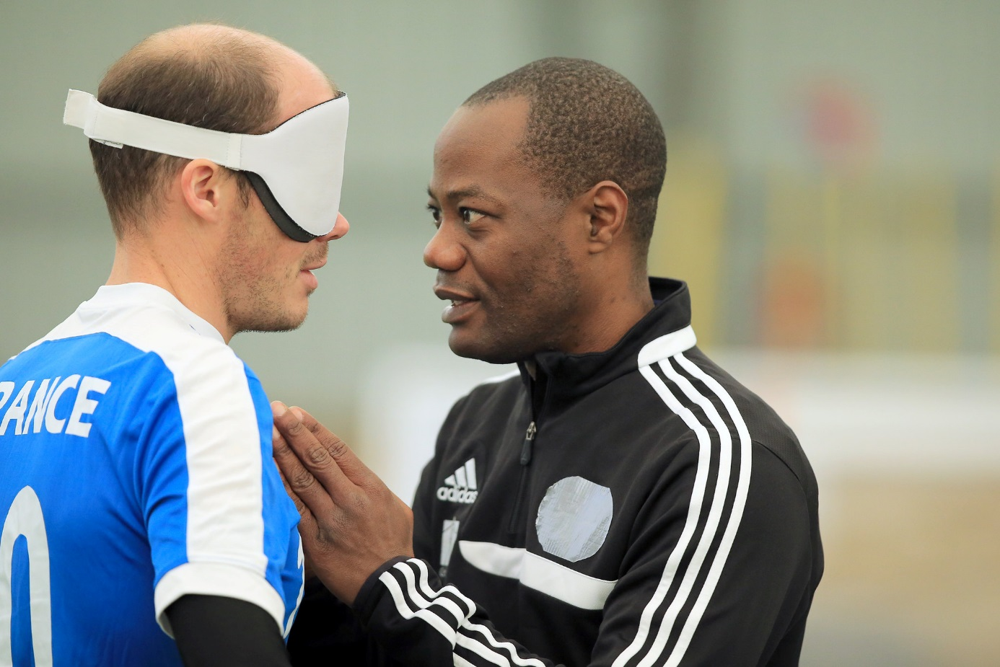

Photo de l’entraineur de l’équipe de France qui échange avec un joueur.
> Y a-t-il une manière adaptée de communiquer ?
Il ne faut pas crier trop fort car cela sature le bruit ce qui gêne les joueurs, ni hausser le ton car cela peut transmettre du stress aux coéquipiers, il faut donc savoir rester calme. Il faut également rester sur des volumes sonores adaptés au juste besoin d’être entendu par son (ou ses) coéquipier (s). Pour cela, il faut savoir contrôler ses émotions.

> Pouvez-vous nous donner un exemple concret en situation de jeu ?
Par exemple, sur une relance du gardien adverse je vais dire « barrière droite », ce qui signifie que le ballon se situe au niveau de la barrière droite. Je n’ai pas besoin de préciser que je parle du ballon car mes coéquipiers savent que le gardien réalise une relance. Ils pourraient d’ailleurs avoir cette information par eux-mêmes (arbitre, bruit du ballon, guide adverse) mais le fait de leur dire leur permet d’être plus réactifs, d’anticiper plus rapidement.
Je peux également leur donner des informations sur le placement des adversaires, notamment pour situer des joueurs adverses immobiles pour gagner du temps lors de la relance du gardien adverse. J’annonce aussi « gagné » ou « perdu » en phase offensive, pour indiquer à mes défenseurs si nous avons récupéré ou perdu la balle.
> Comment travaillez-vous la communication avec vos coéquipiers ?
Nous échangeons en dehors du terrain pour trouver des codes et des moyens simples de communiquer sur le terrain. Je me suis également mis en situation de jeu avec un bandeau pour mieux appréhender les éléments perturbateurs (le bruit, la communication du guide adverse…) et mieux comprendre leurs problématiques. Nous débriefons également entre nous pour améliorer l’adéquation des termes utilisés ou régler certaines incompréhensions lors des temps morts ou de la mi-temps.
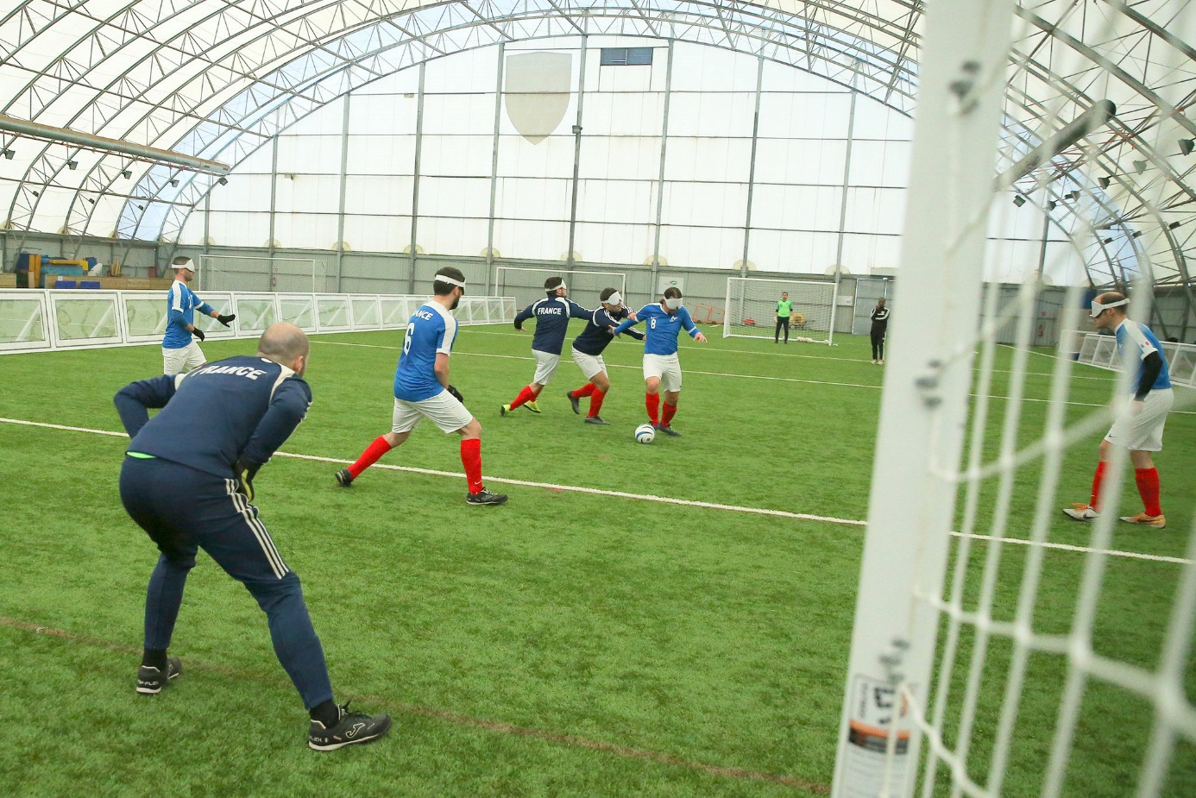

Photo d’une situation de jeu lors du stage d’entrainement de l’équipe de France à Lens en janvier 2019.

- L’accompagnement

> Vous avez également un rôle d’accompagnateur avec vos coéquipiers ?
Un joueur de céci-foot est très autonome sur le terrain et en dehors. L’accompagnement a simplement pour but d’éviter une blessure, un choc éventuel ou pour se repérer dans un lieu inconnu (restauration sur un lieu de stage ou de compétition…). Pour cela, nous nous mettons tous en file indienne. En dehors du terrain, ce rôle-là peut être réalisé par n’importe quel membre du staff. Mais pour se rendre sur le terrain, là, c’est mon rôle de gardien.
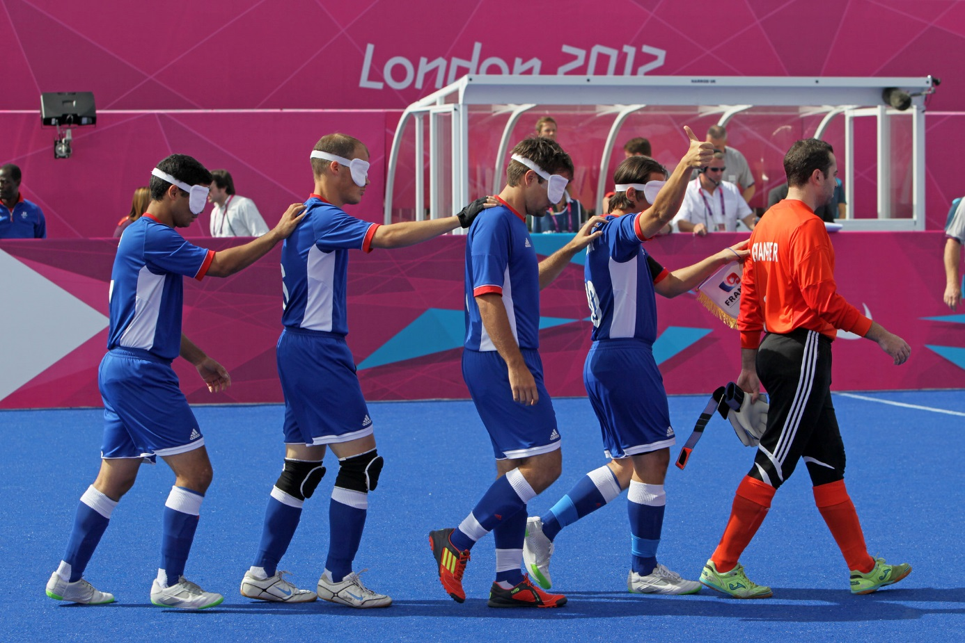

Photo d’un gardien qui guide les joueurs pour rentrer sur le terrain lors de Jeux Paralympiques de Londres en 2012.

> Y a –t-il des émotions particulières liées à votre rôle de gardien ?
Parfois on peut se sentir inutile car on ne peut pas sortir de sa surface de réparation, ce qui limite certaines options de jeu. Mais les liens sont également plus forts entre coéquipiers et la notion d’entre-aide est également très présente.
> Qu’est-ce que vous apporte la pratique du cécifoot ?
La pratique du céci-foot apporte les valeurs du sport, notamment l’entre-aide de façon importante. J’essaie également de me dépasser moi-même pour performer avec eux. Mon affinité avec le handisport s’est créée au fur et à mesure du temps. La notion de handicap, je ne la vois plus. Côtoyer mes coéquipiers m’a permis d’avoir une approche différente du monde du handicap en général…c’est très bénéfique. Mais ce n’est pas forcément le cas dans le regard de tout le monde.

